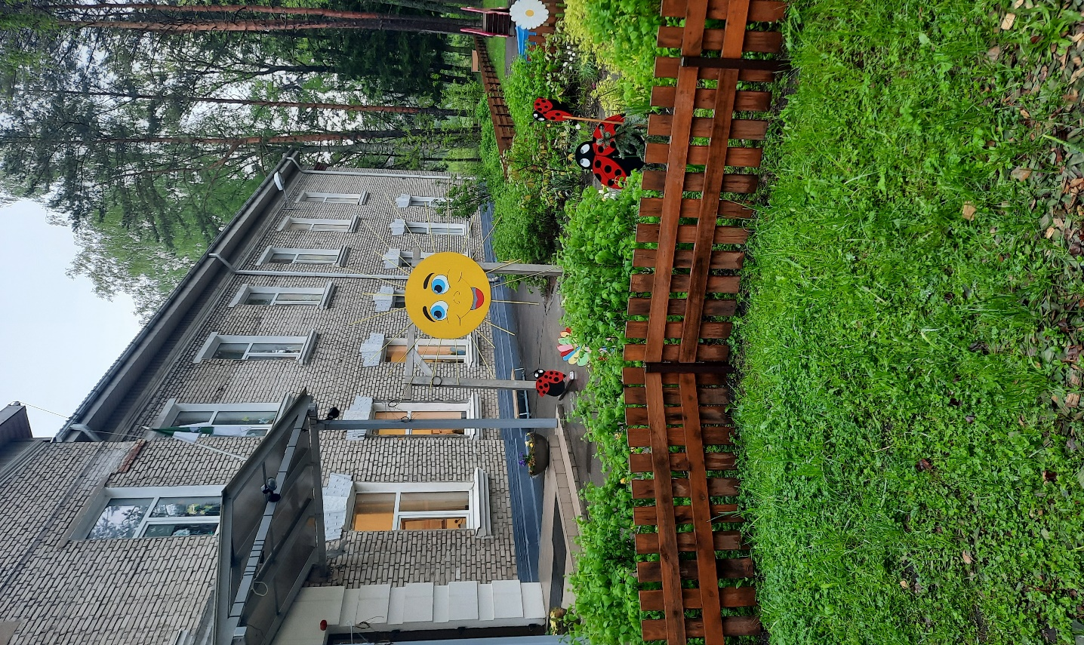

**Cien. pirmsskolas izglītības**

**izglītojamo vecāki!**

Saskaņā ar Mārupes novada pašvaldības lēmumu "Par Mārupes novada pašvaldības pirmsskolas izglītības iestāžu pirmsskolas grupu darbu 2023. gada vasarā" Mārupes novada Skultes sākumskola pirmsskolas izglītojamiem ir slēgta no **26.06.2023**. līdz **16.07.2023.**

Bērniem, kuriem šajā periodā ir nepieciešama pirmsskolas izglītības apguve, tā ir nodrošināta citā pašvaldības pirmsskolas izglītības iestādes dežūrgrupā.

**17.07.2023.** Mārupes novada Skultes sākumskolas pirmsskolas apvienoto grupu audzinātājas mīļi gaidīs mazuļus "savās mājās"!

Ar pirmsskolas grupu izglītojamo sarakstu var iepazīties pie iestādes dežuranta foajē vai pa tālruni 67915276.

Administrācija